DOCUMENTO IMPORTANTE CONTRA EL CLERICALISMO
"Renovad el sueño del Hermano Francisco, encarnad su libertad fraterna"
"A los padres sinodales, inevitablemente"
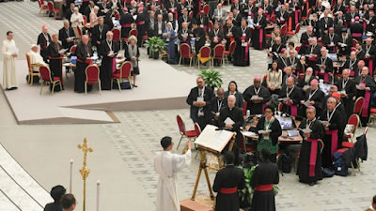
Sínodo de la Sinodalidad
"Os hablo con todo respeto y libertad. Y si alguna expresión fuera demasiado severa, os pido disculpas"
"Me he preguntado si debía dirigirme 'a los padres y a las madres sinodales' … pero no veo paridad alguna… Aun cuando hubiera 314 mujeres, la última palabra la dirá un varón 'consagrado', el papa Francisco"
"El Sínodo, por sistema, lleva inherente la impronta 'sacerdotal' masculina, y no hay visos de que este Sínodo vaya a eliminar esa raíz clerical, a pesar de su nombre redundante ('Sínodo de la sinodalidad'), a pesar de la retórica…"
"Hoy evoco el 'tránsito' (la muerte, el paso a la Vida) de Francisco de Asís. No quiso ser señor ni rico, ni clérigo ni monje … Permitidme, pues, que os salude y os hable con el respeto y la libertad y las palabras que le gustaban al Hermano Francisco"
Os hablo con todo respeto y libertad. Y si alguna expresión fuera demasiado severa, os pido disculpas.
Me he preguntado si debía dirigirme “A los padres y a las madres sinodales”, pero pienso que el encabezado, tal como está, refleja mejor la composición de vuestra Aula sinodal, llena de padres. Y no es que no os vea a vosotras, y esta vez más que nunca; puede ser un paso adelante, también podría ser un gesto aparente para contener protestas y hacer que todo quede donde está. Estáis, hablaréis, votaréis, pero no veo paridad alguna entre vosotras y ellos. Y no tanto por el número, que también (54 mujeres frente a 314 varones), sino sobre todo porque vuestra presencia y función sinodal siguen (y me atrevo a decir que seguirán) estando absolutamente, no solo cuantitativamente, subordinadas a la figura y al poder clerical masculino.
Aun cuando hubiera 314 mujeres, este Sínodo, al igual que todos los anteriores, seguiría siendo cosa de obispos “consagrados”, todos varones. Y si se planteara, que no se planteará, alguna cuestión espinosa, crucial, ninguna de vosotras tendrá la última palabra el respecto; la última palabra la dirá – pienso que ya la ha dicho – un varón “consagrado”, el papa Francisco. Él ha designado a todos los miembros sinodales, tanto hombres como mujeres, él ha dado las consignas sobre lo que podéis y no podéis decir, y él decidirá y publicará, dentro de unos meses, la Exhortación postsinodal con las conclusiones finales. Digo él, pero no sabemos quién lo hace realmente. Él firma. Es el sistema, y no será este Sínodo el que lo cambie, a pesar de que dentro de pocos días entrará ya en su cuarto año.
Es más. Nada se resolvería en la Iglesia añadiendo madres a los padres, instituyendo el poder femenino sagrado junto al poder masculino sagrado, cosa que no espero conocer ni lo quiero. Efectivamente, nada fundamental cambiaría ni aun en la hipótesis, enteramente irreal, de que Roma decidiera “consagrar” también a la mujer como diaconisa, sacerdote, obispa o mama. Sería sin duda más justo que el sistema actual exclusivamente patriarcal, pues desaparecería la discriminación de género, pero seguiría persistiendo el mismo modelo piramidal y jerárquico, el “orden sagrado”, clerical al fin y al cabo. Y no es esa la reforma radical que, desde hace décadas y siglos, desde el corazón del mundo, el espíritu de la vida reclama de la institución católica. “A nadie llaméis padre [“ni madre”, deberíamos añadir]. Todos vosotros sois hermanos, hermanas”, dice Jesús en el evangelio de Mateo (23,8-9). No hay orden sagrado derivado del cielo. No hay nada más sagrado que la fraternidad-sororidad universal.
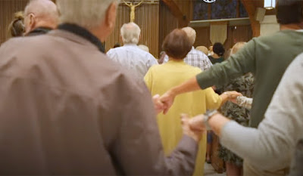
Pero esta perspectiva está totalmente ausente del organigrama, del funcionamiento, de la estructura misma del Sínodo. Ni siquiera se plantea. El Sínodo, por sistema, como la institución eclesial en general desde los siglos III-IV, lleva inherente la impronta “sacerdotal” masculina, directamente inspirada en el antiguo sistema sacrificial del templo judío: la sacralización del poder, la separación entre una élite superior (clérigos) y la inmensa mayoría de “laicos” solo definidos negativamente, incluso por el Concilio Vaticano II, como “quienes no son ni clérigos ni religiosos”, los que no son ni cuentan en la Iglesia. Entre quienes enseñan, guían y mandan, y quienes escuchan, son guiados y obedecen. Entre quienes representan a “Dios” y quienes se representan solo a sí mismos. Es la negación de la fraternidad-sororidad, y constituye la raíz de todos los problemas estructurales de la Iglesia católica romana.
Y no hay visos de que este Sínodo vaya a eliminar esa raíz clerical, a pesar de su nombre redundante (“Sínodo de la sinodalidad”), a pesar de la retórica, y de toda la buena voluntad – que sinceramente reconozco – del papa que lo ha convocado, de quienes han participado en su proceso durante tres años y de quienes os sentáis, conversáis y votaréis en el Aula sinodal sin poder decidir sobre nada importante. Tampoco este sínodo, al igual que todos los precedentes, derogará el clericalismo. De hecho, ninguno de los documentos-base que sirven de marco para los diálogos y debates de los 368 “padres sinodales” os permite ni siquiera cuestionar el modelo clerical vigente. Baste con mencionar unos pocos ejemplos.
Ahí tenéis en primer lugar el Instrumentum laboris para esta segunda sesión de la asamblea sinodal. En él, en ningún momento se pone en tela de juicio el modelo jerárquico clerical; por el contrario, afirma repetidas veces la diferencia entre ministerios “comunes” derivados del bautismo y los ministerios “ordenados”, superiores, los únicos investidos de poder para presidir la eucaristía, “absolver los pecados” y “consagrar” diáconos, presbíteros u obispos. Y, por si hubiera alguna duda, os dice: “En una Iglesia sinodal, la competencia decisoria del obispo, del Colegio Episcopal y del Romano Pontífice es inalienable, ya que está arraigada en la estructura jerárquica de la Iglesia establecida por Cristo” (n. 70). Ningún miembro del sínodo, por padre que sea, puede cambiarlo. No puede ni siquiera hablar de ello.
Instrumentum Laboris para la segunda sesión del Sínodo 2024
Ahí tenéis también el Documento llamado “Contribuciones teológicas, canónicas, pastorales” publicado en el pasado mes de agosto por la Secretaría General del Sínodo sobre la Sinodalidad. Un aburridísimo florilegio de referencias bíblicas, teológicas, conciliares y papales, con consideraciones y propuestas triviales. Es deseable, afirma, que la comunidad eclesial en general participe de alguna forma no solo en la consulta sino también en la deliberación, pero añade al final: “La deliberación en la Iglesia se da con la ayuda de todos, nunca sin la autoridad pastoral que decide personalmente en virtud de la ordenación y de su oficio” (n. 11.3). Ese final es el principio. Y al interior del orden sagrado, se limita a recomendar una “sana descentralización” (título del n. 23). Eso es todo.
De vuestro orden del día sinodal han desaparecido algunos de los temas cruciales que podrían apuntar, al menos simbólicamente, a la reforma profunda e irrenunciable de la iglesia católica romana: el acceso de la mujer al “orden sacerdotal” e incluso al “diaconado consagrado”, el celibato sacerdotal, personas LGTBIQ+… Será, pues, inevitablemente un sínodo de padres.
Tenéis bien definidos los límites que no podréis rebasar. ¿Los podrá rebasar el papa Francisco? Los podría hacer en teoría, pues goza de poder absoluto. Pero bien sabéis que nada es más relativo que un poder absoluto. El poder absoluto de un papa depende de su historia y de sus relaciones: su saber, sus criterios políticos y teológicos, sus preferencias y opciones. Todo es relativo en el ejercicio del poder absoluto.
Salta a la vista que el modelo de Iglesia del papa Francisco sigue siendo enteramente clerical. Tiene todo el derecho del mundo, ni más ni menos que cualquiera a tener el suyo, siempre que no quiera imponerlo. Ahí empiezan los problemas. En cualquier caso, no será este papa quien derogue el clericalismo, y esto me parece tan seguro y cierto como sus frecuentes advertencias contra el clericalismo. Lo acaba de dejar bien claro en el vídeo emitido el pasado día 1 de octubre, justo el día del retiro con que los padres sinodales abríais este Sínodo. “Los sacerdotes, dice, no somos los jefes de los laicos, sino sus pastores". Y los pastores mandan sobre las ovejas digan lo que digan éstas y sin que hayan elegido a su pastor. Así seguirá. Dice también: “Los laicos, los bautizados, están en la Iglesia en su propia casa, y tienen que cuidarla. Lo mismo que nosotros, los sacerdotes, los consagrados. Cada uno aportando lo que mejor sabe hacer". Quien sabe y puede conducir un autobús (pone este ejemplo), conduciendo un autobús, y quien sabe y puede enseñar y mandar en la Iglesia, enseñando y mandando. Con una importante precisión: son los “consagrados” (¿por quién? ¿desde cuándo?) quienes deciden lo que cada uno sabe, puede y debe hacer. Clericalismo en su pura expresión, lo siento.
El Vídeo del Papa: «Los sacerdotes no somos los jefes de los laicos» - Alfa y Omega
"No será este papa quien derogue el clericalismo … Lo acaba de dejar bien claro en el vídeo emitido el pasado día 1 de octubre, justo el día del retiro con que los padres sinodales abríais este Sínodo. 'Los sacerdotes, dice, no somos los jefes de los laicos, sino sus pastores'"
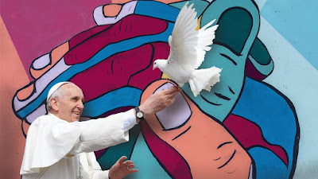
Pues bien, nada fundamental cambiará en la Iglesia mientras no cambie radicalmente la mentalidad teológica de sus actuales pastores consagrados. La Iglesia no podrá ser profeta y signo de la comunión en un mundo tan desgarrado, mientras no cambie su estructura clerical, mientras ella misma no sea hacia dentro y hacia fuera una real comunión fraterna-sororal. Y no por el bien de la Iglesia, sino por el amplio respiro de la humanidad y del planeta.
Hoy evoco el “tránsito” (la muerte, el paso a la Vida) de Francisco de Asís, el Hermano Poverello, en 1226, a los 45 años, y mañana celebraré su fiesta. El viejo mundo medieval de reyes y señores y castillos, de papas y clérigos y grandes monasterios, de campesinos y siervos y leprosos sociales, se desmoronaba. Un nuevo mundo, y una nueva iglesia querían emerger. Fue el sueño de Francisco. No quiso ser señor ni rico, ni clérigo ni monje. Rompió con su padre, rico mercader, figura de una burguesía naciente que buscaba derrocar el mundo viejo con sus mismas armas: la riqueza y el poder. Un día Francisco le dijo: “Ya no te llamaré más ‘padre mío Bernardone’”. Y rompió con todo patriarcalismo social y eclesial, aunque nunca luchó contra nadie. Solo quiso vivir como peregrino, siempre en camino, sin propiedad ni casa, como Jesús, siendo el hermano menor de todos los seres humanos y de todas las criaturas, anunciando la paz y sin condenar a nadie. Y esto le hacía feliz, no sin grandes llagas en su cuerpo y en su alma.
Permitidme, pues, que os salude y os hable con el respeto y la libertad y las palabras que le gustaban al Hermano Francisco:
“Paz y bien, hermanas, hermanos sinodales. Renovad el sueño del Hermano Francisco, encarnad su libertad fraterna. No os atéis a lo que se dijo, se enseñó, se hizo en otros tiempos. No os atéis a doctrinas y estructuras del pasado. No os aferréis ni siquiera a la letra de lo que dijo o no dijo, hizo o no hizo Jesús hace 2000 años. Atended a la voz que nos llega desde el corazón del mundo y de todas las criaturas, nuestras hermanas: “He aquí que hago nuevas todas las cosas”.
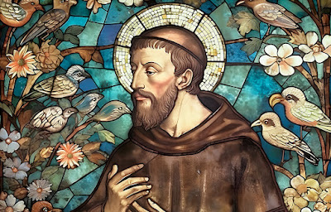
José Arregi
Religión Digital
https://www.todos-uno.org/2024/10/documento-importante-contra-el.html

